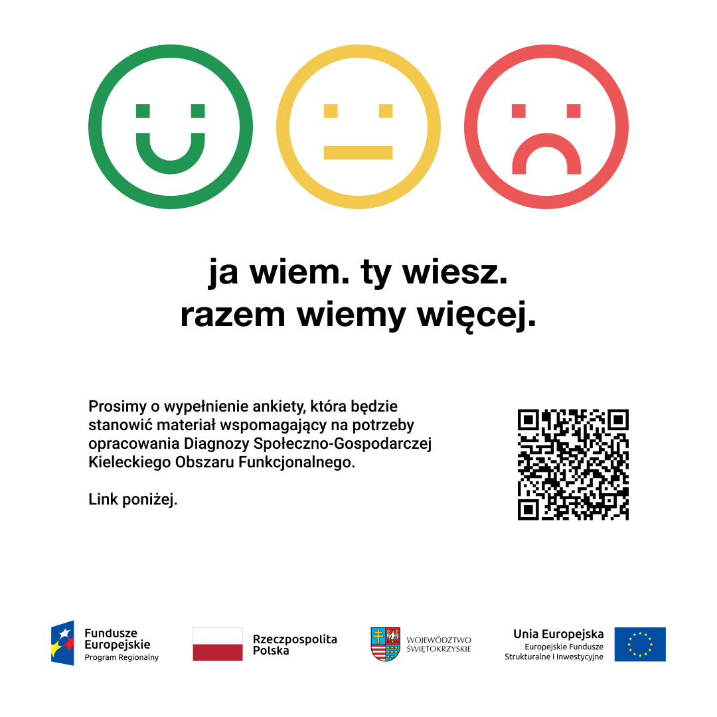https://konsultacje.kielce.eu/konsultacje-spoleczne-kof-diagnoza.html

